Уважаемые родители!

- Ребенок, в первую очередь, учится тому, что видит у себя дома: родители ему пример.
- Принимайте активное участие в жизни семьи.
- Старайтесь находить время, чтобы поговорить с ребенком.
- Интересуйтесь проблемами ребенка, вникайте во все возникающие в его жизни сложности.
- Помогайте развивать у ребенка умения и таланты.
- Действуйте без нажима на ребенка, помогая ему тем самым самостоятельно принимать решения.
- Имейте представление о различных этапах в жизни ребенка.
- Уважайте право ребенка на собственное мнение.
- Умейте сдерживать себя и относиться к ребенку как к равноправному партнеру, который просто пока что обладает меньшим жизненным опытом.
- С уважением относитесь ко всем членам семьи.
- Старайтесь меньше совершать ошибок.
- Учитесь смотреть на жизнь глазами ребенка.
- Доверяйте всем членам семьи.
- Боритесь не с ребенком, а с проблемой.
Единый телефон доверия для детей, подростков и их родителей:
8-800-2000-12

Подготовила педагог-психолог
Вагапова М.А.
ГБПОУ
Мелеузовский индустриальный
колледж
http:// mic.siteedu.ru

ПАМЯТКА ДЛЯ РОДИТЕЛЕЙ
Профилактика преступлений и правонарушений

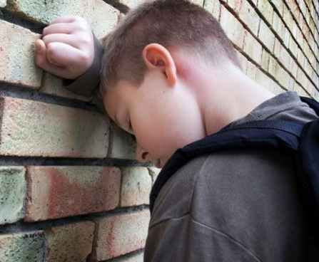
Всегда ли вы знаете, где находится ваш ребенок?
Контролируете ли вы время возвращения ребенка домой?

2020
Трудные дети

Кто-то, когда-то должен ответить,
Высветив правду, истину вскрыв,
Что же такое – трудные дети?
Вечный вопрос и больной, как нарыв.

Вот он сидит перед нами, взгляните,
Сжался пружиной, отчаялся он,
С миром оборваны тонкие нити…
Словно стена без дверей и окон.

Вот они, главные истины эти:
Поздно заметили… поздно учли…
Нет! Не рождаются трудные дети!
Просто им вовремя не помогли.

С. Давидович

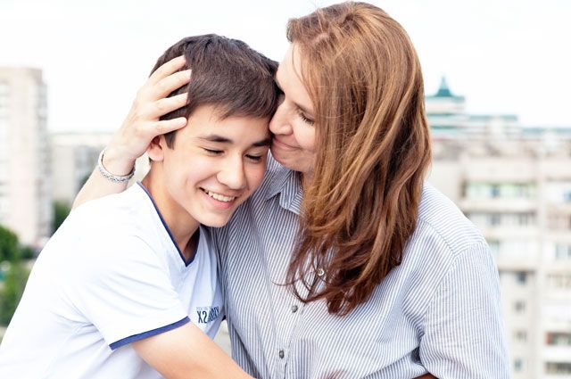

Основные понятия
- безнадзорный - несовершеннолетний, контроль за поведением которого отсутствует вследствие неисполнения или ненадлежащего исполнения обязанностей по его воспитанию, обучению и (или) содержанию со стороны родителей или законных представителей либо должностных лиц;
- беспризорный - безнадзорный, не имеющий места жительства и (или) места пребывания;
- несовершеннолетний, находящийся в социально-опасном положении - лицо в возрасте до 18 лет, которое вследствие безнадзорности или беспризорности находится в обстановке, представляющей опасность для его жизни или здоровья либо не отвечающей требованиям к его воспитанию или содержанию, либо совершает правонарушения или антиобщественные действия;
- семья, находящаяся в социально-опасном положении - семья, имеющая детей, находящихся в социально-опасном положении, а также семья, где родители или законные представители несовершеннолетних не исполняют своих обязанностей по их воспитанию, обучению и (или) содержанию и (или) отрицательно влияют на их поведение либо жестоко обращаются с ними;
- индивидуальная профилактическая работа - деятельность по своевременному выявлению несовершеннолетних и семей, находящихся в социально-опасном положении, а также по их социально-педагогической реабилитации и (или) предупреждению совершения ими правонарушений и антиобщественных действий;
- профилактика безнадзорности и правонарушений несовершеннолетних система социальных, правовых, педагогических и иных мер, направленных на выявление и устранение причин и условий, способствующих безнадзорности, беспризорности, правонарушениям и антиобщественным действиям несовершеннолетних, осуществляемых в совокупности с индивидуальной профилактической работой с несовершеннолетними и семьями, находящимися в социально-опасном положении;

Уважаемые родители!
Именно Вы в первую очередь закладываете отрицательное отношение и отрицательные привычки: выкурив сигарету на глазах у своего ребенка или выпив туже бутылку пива или иного горячительного напитка, разговаривая при этом используя нецензурные слова. Именно Вы поднимаете руку на супругу, невольно формируя у подростка пренебрежительное отношение к женщине. Именно Вы грубо разговариваете со стариками в семье, забывая о том, что рано или поздно сами будете стариками, и Ваши дети и внуки будут грубыми и неотзывчивыми, и это будет плодами Ваших рук.
Ребенок — это губка, которая в себя впитывает все моменты жизни своих родителей, будь они положительными, или отрицательными.

Преступность несовершеннолетних
обусловлена взаимным влиянием отрицательных факторов внешней среды и личности самого несовершеннолетнего. Чаще всего преступление совершают так называемые «трудные», педагогически запущенные подростки.
В ряде исследований отмечается, что для подростков- правонарушителей характерен низкий уровень развития познавательных и общественных интересов. На формирование идеалов такого подростка чрезмерное влияние оказывают сверстники, особенно старшие по возрасту, имеющие опыт антисоциального поведения. У большинства таких подростков в структуре личности доминируют отрицательные качества: лень, безволие, безответственность, нечуткость, агрессивность, безразличие, грубость.
Важнейшим условием формирования личности «трудного» подростка в большинстве случаев являются отрицательные семейные условия: отсутствие нормальной нравственной среды в семье очень часто воспитывает эгоцентризм и другие негативные качества. Весьма часто такое искажение нравственной атмосферы бывает связано с алкоголизмом родителей или родственников, их аморальным поведением. Однако нередки случаи, когда искаженную нравственную атмосферу вокруг несовершеннолетнего создают любящие его и желающие ему всякого добра, но не обладающие достаточной педагогической культурой родители.

Создание эффективной системы воспитательной работы по профилактике правонарушений и преступлений среди несовершеннолетних – задача чрезвычайно сложная. Но эффективность и результативность данного процесса возможна только при целенаправленном взаимодействии:
УЧЕНИК – РОДИТЕЛЬ – ОБРАЗОВАТЕЛЬНОЕ УЧРЕЖДЕНИЕ.

Профилактика правонарушений и преступлений среди несовершеннолетних предполагает целый комплекс мероприятий как социально-педагогического, так и медико-педагогического характера, направленных на оздоровление среды, на лечение и коррекцию поведения несовершеннолетнего правонарушителя.

